**LAPORAN**

**“Post Test X Logika Informatika”**

Diajukan untuk memenuhi salah satu tugas Mata Kuliah Pratikum Logika Informatika



Disusun Oleh:

Mohammad Farid Hendianto 2200018401

**UNIVERSITAS AHMAD DAHLAN**

**FAKULTAS TEKNOLOGI INDUSTRI**

**PROGRAM STUDI INFORMATIKA**

**TAHUN 2022**

1. Buatlah FC dan program di maple untuk mengkonversi tahun kabisat atau bukan tahun kabisat.

Sebelum membuat flowchart maupun program di maple, mari kita pahamkan algoritma untuk mengkonversi tahun kabisat atau bukan kabisat.

1. Apabila tahun habis dibagi 400, maka tahun tersebut merupakan **tahun kabisat.**
2. Apabila tahun tidak habis dibagi 400 tetapi habis dibagi 100 juga, maka tahun tersebut sudah pasti **bukan termasuk tahun kabisat**.
3. Apabila tahun tidak habis dibagi 400 dan juga tidak habis dibagi 100 tetapi habis dibagi 4, maka tahun tersebut **termasuk tahun kabisat**.
4. Apabila tahun tidak habis dari ketiga langkah tersebut, maka sudah pasti **bukan termasuk tahun kabisat**.

Flowchart:

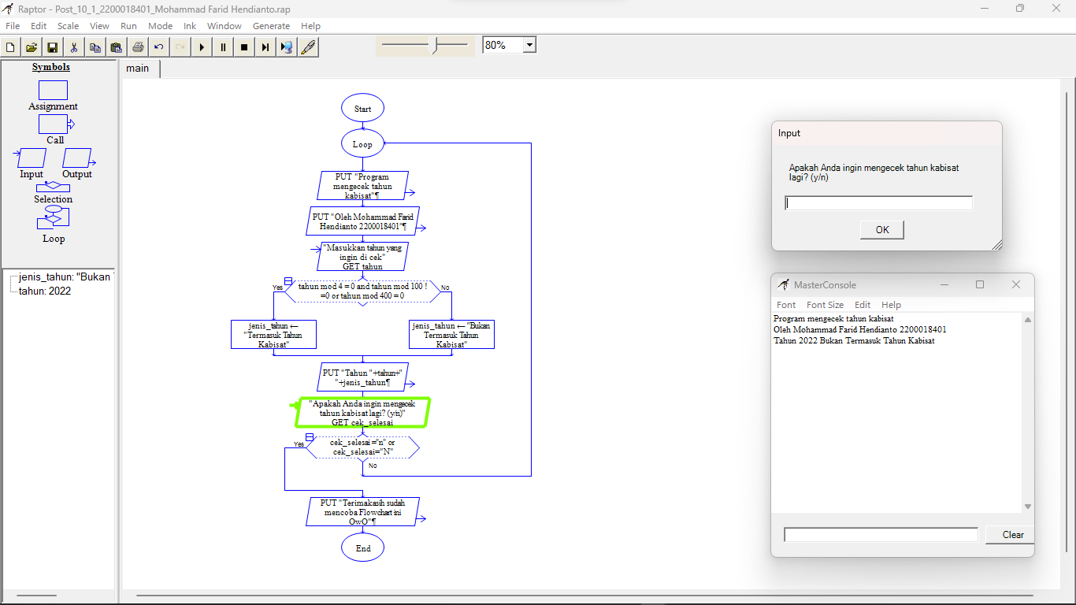

Gambar 1 Tahun 2022 bukan termasuk tahun kabisat karena tidak memenuhi ketiga algorithma. **(Sumber: Penulis)**

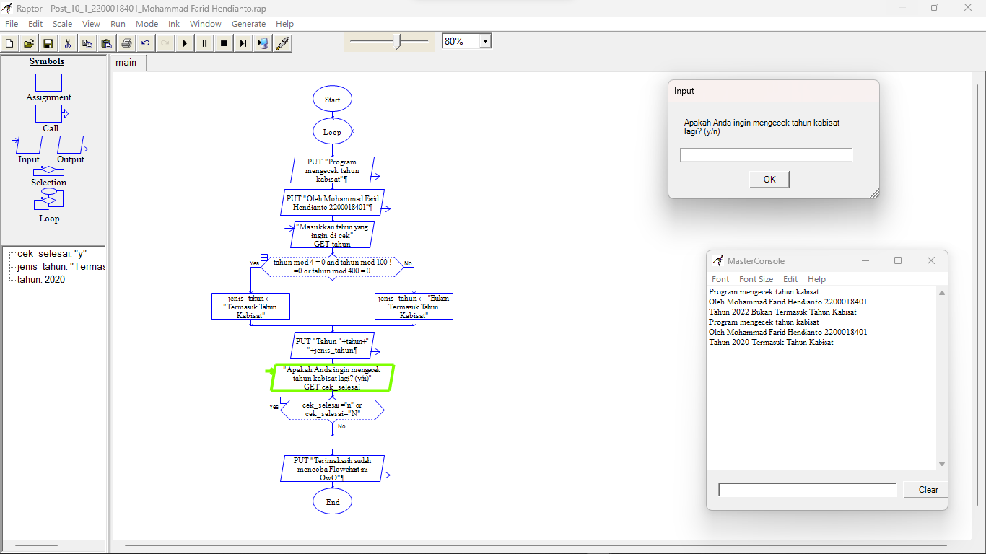

Gambar 2 Tahun 2020 termasuk tahun kabisat karena memenuhi algoritma tahun kabisat, jika tahun tidak habis dibagi 400 dan 100 tetapi tahun harus habis bisa dibagi 4 maka termasuk tahun kabisat. **(Sumber: Penulis)**

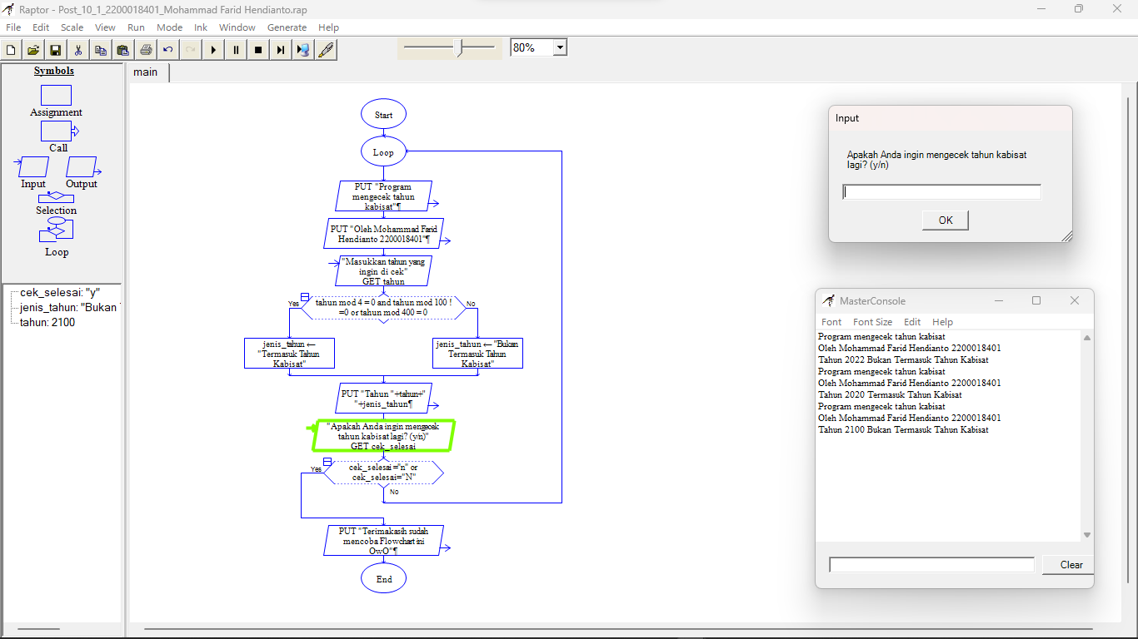

Gambar 3 Tahun 2200 tidak termasuk tahun kabisat karena memenuhi algoritma tahun kabisat, apabila tahun tidak habis dibagi 400 tetapi tahun habis dibagi 100 maka sudah pasti bukan termasuk tahun kabisat. **(Sumber: Penulis)**

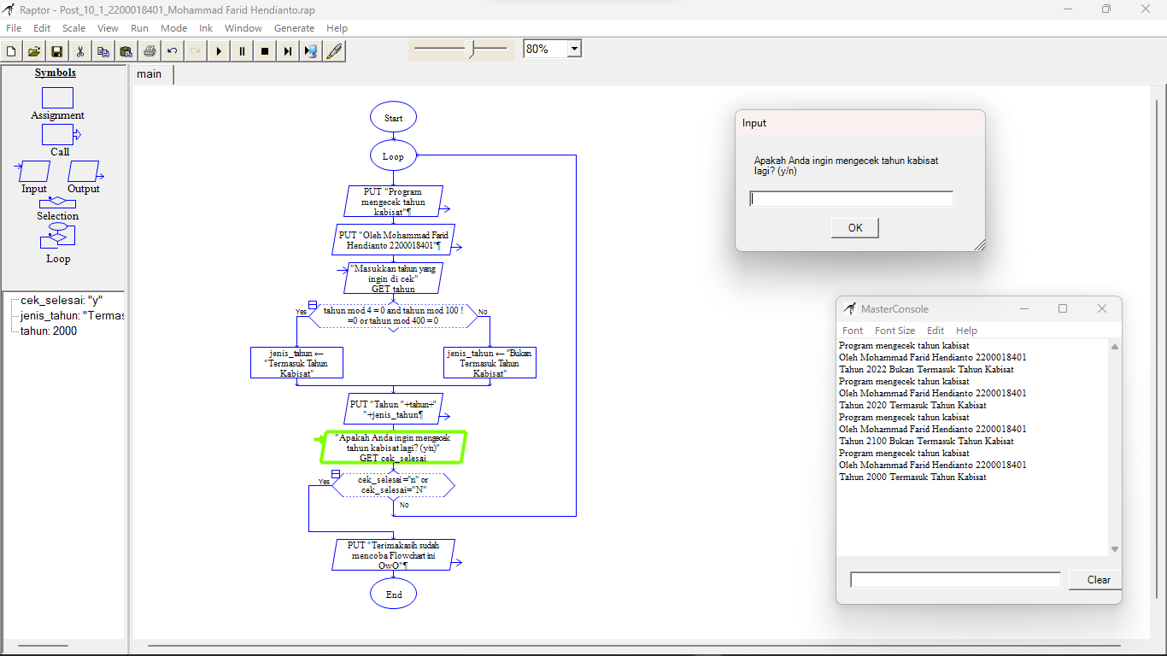

Gambar 4 Tahun 2000 termasuk tahun kabisat karena memenuhi syarat tahun kabisat, jika tahun habis dibagi 400 maka termasuk tahun kabisat. **(Sumber: Penulis)**

Program Maple:

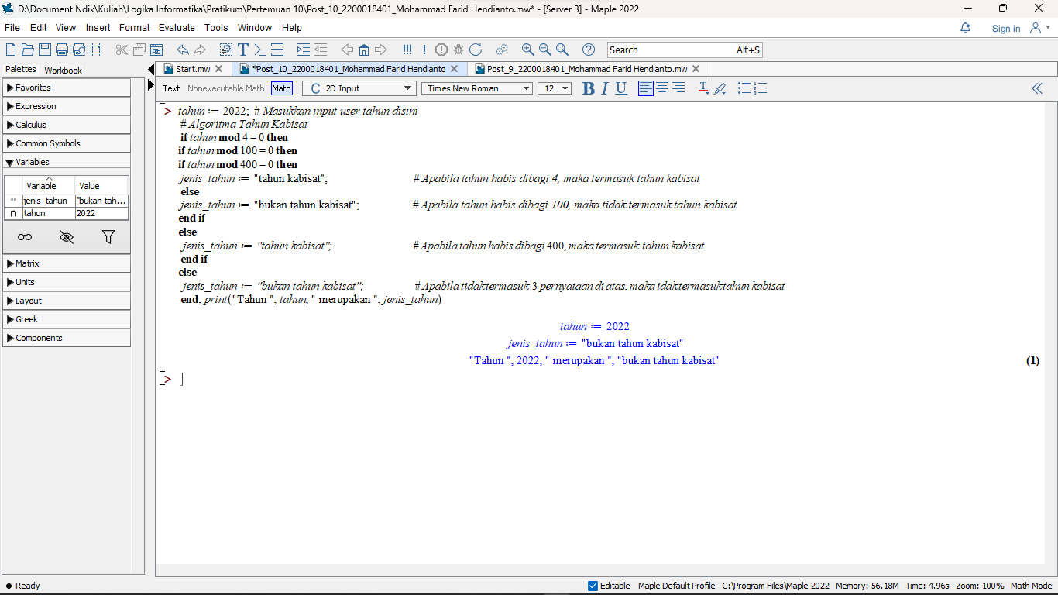

Gambar 5 Tahun 2022 bukan termasuk tahun kabisat karena tidak memenuhi ketiga algorithma. **(Sumber: Penulis)**

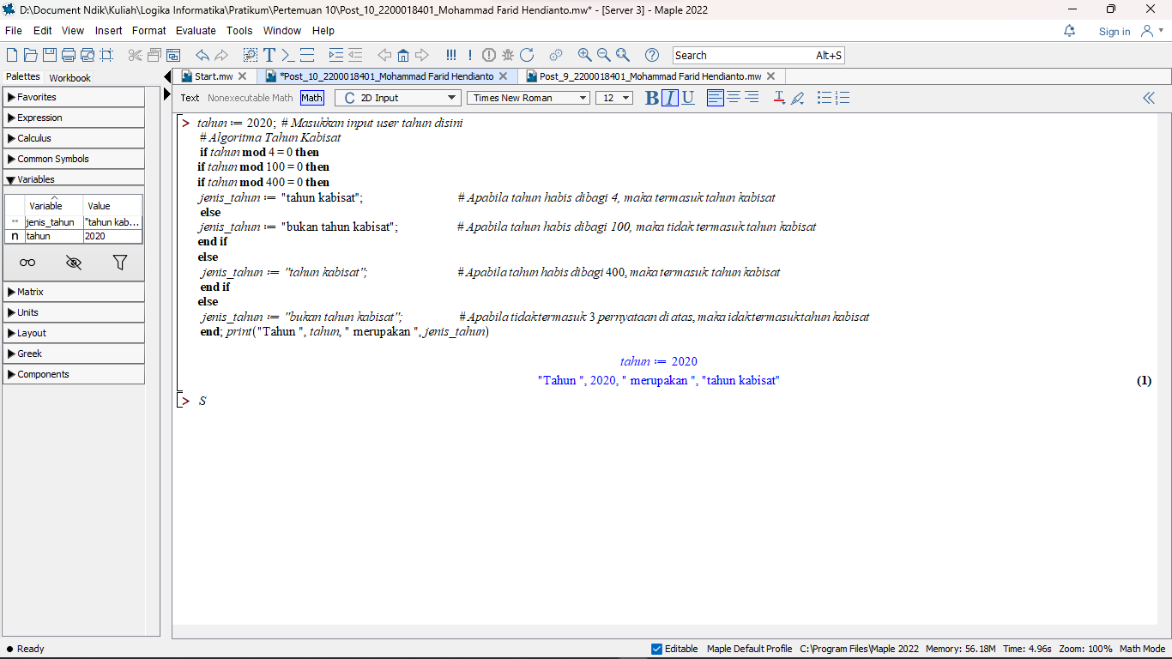

Gambar 6 Tahun 2020 termasuk tahun kabisat karena memenuhi algoritma tahun kabisat, jika tahun tidak habis dibagi 400 dan 100 tetapi tahun harus habis bisa dibagi 4 maka termasuk tahun kabisat. **(Sumber: Penulis)**

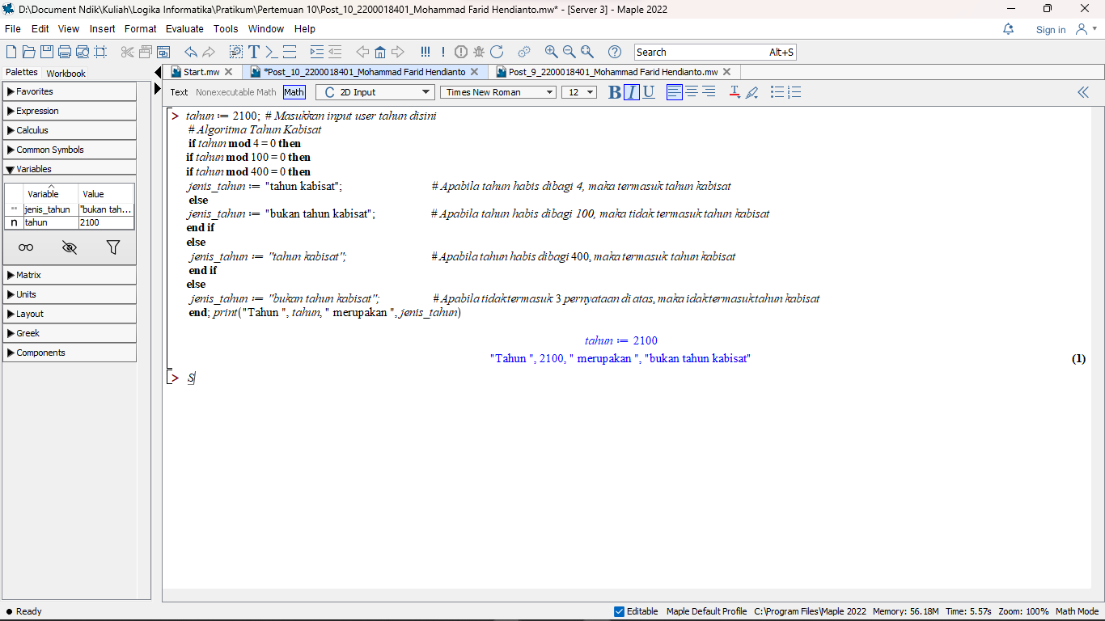

Gambar 7 Tahun 2200 tidak termasuk tahun kabisat karena memenuhi algoritma tahun kabisat, apabila tahun tidak habis dibagi 400 tetapi tahun habis dibagi 100 maka sudah pasti bukan termasuk tahun kabisat. **(Sumber: Penulis)**

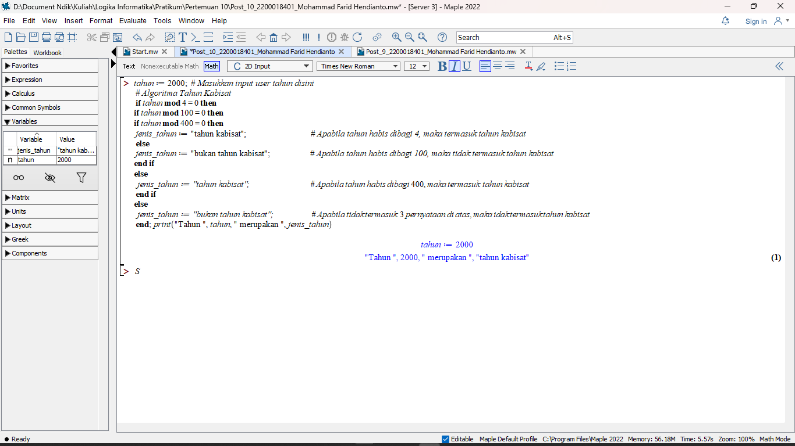

Gambar 8 Tahun 2000 termasuk tahun kabisat karena memenuhi syarat tahun kabisat, jika tahun habis dibagi 400 maka termasuk tahun kabisat. **(Sumber: Penulis)**

1. Buatlah flowchard untuk proses membuat kopi dengan urutan kegiatan sebagai berikut :

Ambil sebuah gelas.

Ambil dua sendok kopi bubuk, kemudian masukkan ke dalam gelas.

Ambil tiga sendok gula pasir, kemudian masukkan ke dalam gelas.

Masukkan air ke dalam gelas secukupnya.

Kemudian diaduk-aduk memakai sendok.

Kemudian dicicipi rasanya.

Jika kurang manis, tambahkan satu sendok gula pasir.

Jika terlalu manis, tambahkan air sehingga rasa manisnya tepat.

Apakah manisnya cukup? Jika tidak maka kembali pada langkah g.

Jika ya maka jadilah segelas kopi dengan rasa manis yang tepat.



Hasil flowchart di raptor

Flowchart yang saya buat sudah berdasarkan urutan kegiatan yang sesuai di modul pratikum, tetapi saya tambahkan sedikit variasi untuk menyesuaikan di Raptor.

1. Pada bagian awal, akan ditampilkan tata cara penggunaan proses membuat kopi dengan raptor
2. Selanjutnya akan ditampilkan PROSES MEMBUAT KOPI
3. Kemudian user akan disuruh menginputkan sebuah angka untuk simulasi mengambil sebuah gelas, setelah itu akan di cek apakah 1 gelas yang diambil, apabila tidak maka akan diberi peringatan untuk mengikuti petunjuk yang benar dan akan kembali ke langkah 3.
4. Lalu, user akan disuruh menginputkan angka untuk simulasi mengambil dua sendok kopi bubuk, setelah itu akan di cek apakah 2 kopi bubuk diambil, jika tidak sesuai akan automatis mengembalikan kopi bubuk ke dalam toples, dan kembali ke langkah 4
5. Kemudian, user akan disuruh menginputkan sebuah angka untuk simulasi 3 sendok gula pasir yang dibutuhkan ke dalam gelas kopi, setelah itu akan di cek apakah 3 sendok pasir, jika tidak maka akan ada peringatan saja (tidak bisa mengembalikan ke toples gula karena gula sudah tercampur dengan bubuk kopi.
6. Kemudian user akan disuruh menginputkan berapa banyak air yang dibutuhkan dalam bentuk angka
7. Kemudian akan ditampilkan perintah untuk gelas diaduk-aduk memakai sendok.
8. Setelah itu user akan mencicipi rasa kopi (virtual). Kemudian menyuruh user input untuk menanyakan bagaimana rasanya (apakah manisnya cukup. Lalu akan di cek string sesuai user inputkan yaitu “kurang” atau “cukup” atau “terlalu manis”. Jika ada salah satu string tersebut maka akan lanjut, jika tidak maka ada peringatan untuk memasukkan kalimat dengan tepat dan kembali ke langkah 8.
9. Lalu akan di cek apakah stringnya sama dengan cukup, apabila ya maka jadilah segeals kopi dengan rasa manis yang tepat, apabila tidak, maka akan mengecek apakah sama string “kurang”. Jika sama dengan string “kurang” maka akan disuruh menginputkan user untuk menambahkan satu sendok gula pasir pada gelas kopi. Jika tidak, maka akan sama saja aja “terlalu manis” maka akan user disuruh untuk menginputkan angka untuk menambahkan air sehingga manisnya tepat. Kemudian akan kembali ke langkah 7.
10. Pada bagian terakhir, akan menanyakan ke user apakah ingin membuat kopi lagi atau tidak. Jika “y” maka akan kembali ke langkah 2. Jika string sama dengan “n” maka flowchart di raptor akan selesai

Untuk lebih jelasnya, Anda bisa mendownload file pada halaman terakhir

.

Flowchart untuk konversi tahun kabisat di Raptor:

[Post_10_1_2200018401_Mohammad Farid Hendianto.rap](https://drive.google.com/file/d/1Hp-44_Ejbroiw8u57eK_qBUbViCYqiYC/view?usp=sharing)

Program untuk konversi tahun kabisat di Maple:

[Post_10_2200018401_Mohammad Farid Hendianto.mw](https://drive.google.com/file/d/1FlYBrZSjt_Y1lNZhmVTUCmnlf0fdxvFY/view?usp=share_link)

Flowchart untuk proses membuat kopi di Raptor:

[Post_10_2_2200018401_Mohammad Farid Hendianto.rap](Post_10_2_2200018401_Mohammad%20Farid%20Hendianto.rap)